Vendredi 19 décembre 2025 CM1/CM2
CM 14 V

Friday 19th december

8h45 : Accueil
Appel, appel cantine, mot du jour : jeter l’ancre

8h45 : Anglais Rituel
Revoir vocabulary 4 année 2

8h50 : Calcul mental CM1
Obj : Triple, tiers Leçon CM4
Echauffement : Colorie les bonnes réponses.

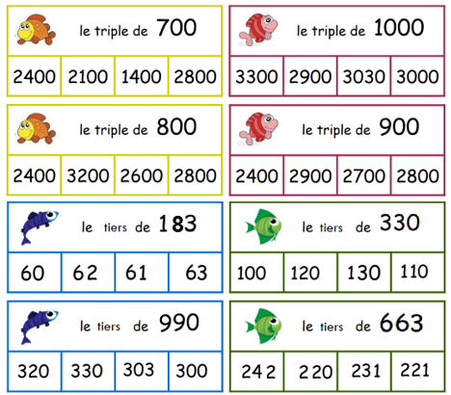

Calcul automatisé : Donne le triple des nombres :
(6 + 4) 30 (3 + 9) 36 (13 + 7) 60 (7 + 8) 45
(18 + 2) 60 75 225 130 390 26 78
52 156 31 93
Donne le tiers des nombres :
90 30 120 40 900 300 3 150 1 050
60 20 630 210 240 80 321 107
3 180 1 060 330 110

Problème : Myriam possède 36 euros, son grand frère Quentin le triple. Quelle somme possède Quentin ?
Quentin possède 108 €.

Calcul réfléchi : Compte mystérieux
Retrouve les signes manquants : (33 - 3) x 3 = 90
Comment faire 15 avec 3, 9 et 5 et les signes x et :
(9 x 5) : 3 = 15

Problème : Mimi possède 36 euros, son petit frère Thibault le tiers. Quelle somme possède Thibault ?
Thibault possède 12 €.

Clap : Donne le triple des nombres : 11, 42, donne le tiers des nombres : 120, 150, 600 33, 126, 40, 50, 200

8h50 : Calcul mental CM2
Obj : Double, moitié, triple, tiers Leçon CM4
Echauffement : Complète la piste en suivant les indications des bulles.
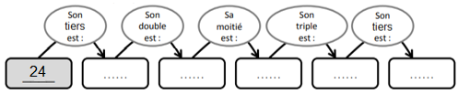
8 16 8 24 8
Calcul automatisé :
Donne le double des nombres :
56 112 524 1 048 79 158 415 830
84 168
Donne la moitié des nombres :
22 11 56 28 248 124 84 42
98 49
Donne le triple des nombres :
6 127 18 381 821 2 463 142 426 46 138
92 276
Donne le tiers des nombres :
42 14 2 700 900 63 21 900 300
300 100

Problème : Paul a 254 billes qu’il veut partager avec son ami Christine. Chacun aura le même nombre de billes. Combien Christine aura-t-elle de billes ?
Christine aura 127 billes.

Calcul réfléchi : Compte mystérieux
Je pense à un nombre. Je le divise par 3 et j’ajoute 2. Je trouve 422. A quel nombre ai-je pensé ? (1 260 : 3 ) + 2 = 422

Comment faire 81 avec : 3 – 9 – 3
(9 x 3) x 3

Problème : Pierre a parcouru 95 km à vélo, Paul le triple. Quelle distance a parcouru Paul ?
Paul a parcouru 285 km.

Clap : Donne le tiers de 90, donne le triple de 115, donne la moitié des nombres : 124, 68, donne le double de 94 30, 345, 62, 34, 188

9h05 : Calcul en ligne CM1
9h05 : Calcul en ligne CM2
Leçon CL4
Fais les doubles, moitiés, triples, tiers.
Double de 2 149 4 298
Moitié de 1 228 614
Triple de 352 1 056
Tiers de 999 333
Triple de 925 2 775
Leçon CL3
Fais les quarts, quadruples, les multiplications et divisions par 5.
Quart de 748 187
Quadruple de 213 852
Diviser 560 par 5 112
Multiplier 124 par 5 620
Multiplier 212 par 5 1 060

9h15 : Français : Dictée préparée n°13
Obj : Savoir écrire sans erreur un texte préparé Le trail

Afin de me maintenir en forme et de préserver ma santé, je m’inscrits à ce sport tendance de l’été, le trail. Je me présente sur le terrain d’entraînement. Je prends ma position dans le groupe sur le sentier qui mène à la forêt. Nous démarrons, je prends de l’avance. Mon partenaire regagne du terrain. A l’ordinaire, je fais un pas de côté, prends un mauvais angle et tombe. Mais quand je me relève, je doute que le trail soit un sport fait pour moi.

Exercice sur la dictée préparée n°13 CM1 :
I / Souligne les verbes au présent en rouge et les sujets en jaune :
Le trail
Afin de me maintenir en forme et de préserver ma santé, je m’inscrits à ce sport tendance de l’été, le trail. Je me présente sur le terrain d’entraînement. Je prends ma position dans le groupe sur le sentier qui mène à la forêt. Nous démarrons, je prends de l’avance. Mon partenaire regagne du terrain. A l’ordinaire, je fais un pas de côté, prends un mauvais angle et tombe. Mais quand je me relève, je doute que le trail soit un sport fait pour moi.
II/ Relève cinq noms communs dans le texte :
Forme, santé, sport, été, trail, terrain, entraînement, position, groupe, sentier, forêt, avance, partenaire, ordinaire, pas, côté, angle, sport.

9h30 : Français : Dictée préparée n°0
9h15 : Opérations
Obj : Connaître les techniques opératoires déjà vues Leçons C2/C3/C4 + divisions de décimaux Leçons C4
5749 x 54 = 310446
7832 : 89 = 88 5488 : 98 = 56
654,54 x 3,14 = 2055,2556 54324 : 54 = 1006
543,3 x 2,50 = 1358,250 65445 : 30 = 2181,5
123,456 + 546,09 + 0,04 = 669,586 539,5 : 65 = 8,3
567,76 + 7654,1 + 90 = 8311,86 5670 : 9 = 630
345,56 – 54,3 = 291,26 89,7 : 6 = 14,95
7893 – 896,97 = 6996,03 45336 : 6 = 7556

9h35 : Français : Dictée préparée n°13
Obj : Savoir écrire sans erreur un texte préparé
Une ascension dangereuse

Après l’ascension de la montagne, Paul était épuisé. Quand il arriva au sommet et qu’il marqua sa position, il soupira. Généralement, il allait bien plus vite quand il était à la recherche de l’exploit. Mais aujourd’hui, la tempête ne lui avait pas permis de progresser comme il l’avait prévu. Face au danger des vents violents, il avait fait un détour qui lui coûta de précieuses heures.

Exercice sur la dictée préparée n°13 CM2 :
I / Souligne les noms communs :

Une ascension dangereuse

Après l’ascension de la montagne, Paul était épuisé. Quand il arriva au sommet et qu’il marqua sa position, il soupira. Généralement, il allait bien plus vite quand il était à la recherche de l’exploit. Mais aujourd’hui, la tempête ne lui avait pas permis de progresser comme il l’avait prévu. Face au danger des vents violents, il avait fait un détour qui lui coûta de précieuses heures.
II/ Relève deux adjectifs qualificatifs dans le texte :
Violents, précieuses, dangereuses.

9h35 : Opérations
Obj : Connaître les techniques opératoires déjà vues Leçons C1/C2 + division à un chiffre Leçon C3
3456 x 6 = 20736
876 : 8 = 109 (4) 654 : 6 = 109
6783 x 8 =54264 675 : 7 = 96 (3)
12356 x 7 =86492 453 : 4 = 113 (1)
4568 x 76 = 347168 789 : 2 = 394 (1)
235 + 548 + 5689 = 6472 25415 – 1589 = 23826
25 + 698 + 1452 = 2175 15269 - 598 = 14671
28 + 9658 + 20 = 9706 20369 – 5847 = 14522

10h15 : Apprendre à écrire des mots courants CM1/CM2

CM1 : Le lin, un ravage, un endroit, urgent, présenter

CM2 : Une indication, finalement, les préparatifs, aimable, une distraction
10h20 : Mathématiques : T’en souviens-tu ?
Obj : Mobiliser ses acquis
Compagnon Maths
Leçon M5
10h20 : Mathématiques : T’en souviens-tu ?
Obj : Mobiliser ses acquis
Compagnon Maths
Leçons N5/P1

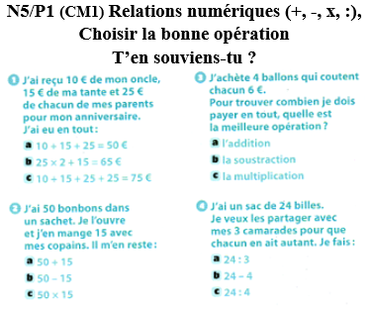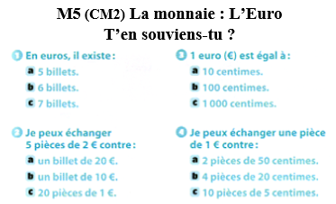

10h25 : Géométrie rapide

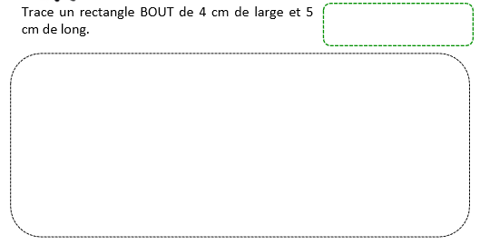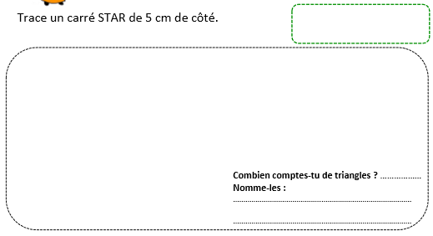
R
A
T
S
T
U
O
B
10h30 : RECREATION APQ

10h45 : Vocabulaire
Obj : Savoir écrire les mots composés
Observation réfléchie de la langue française (La balle aux mots)
Exercices 1,3,4,6,7,10,12 p 118,119
Leçon V13

10h45 : Vocabulaire
Obj : Savoir utiliser les préfixes
Observation réfléchie de la langue française (La balle aux mots)
Exercices 1,2,3,4,5,10 p 76,77
Leçon V7

11h15 : Français : Lecture compréhension
Obj : Lire un texte court et savoir répondre à des questions simples (textes documentaires)
Fichier sur l’océan

11h45 : REPAS

13h30 : Fluence troisième lecture.

13h35 : Je lis, je comprends CM1/CM2
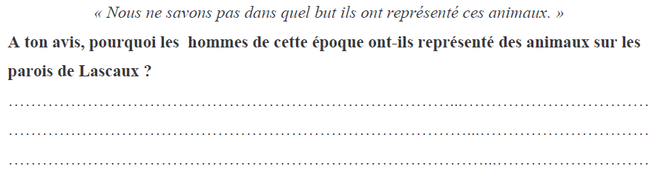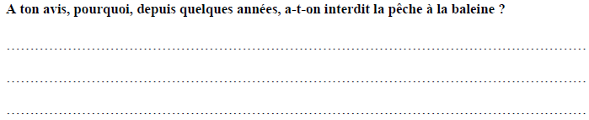
Réponses des enfants
Réponses des enfants

13h40 : Littérature, écriture
Obj : Ecrire un conte des origines
Lecture des contes finis

14h20 : Histoire de l’art
Les aquariums
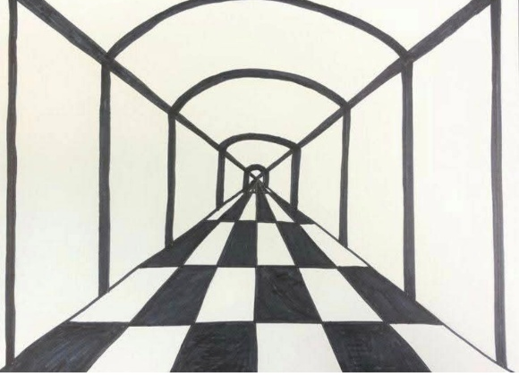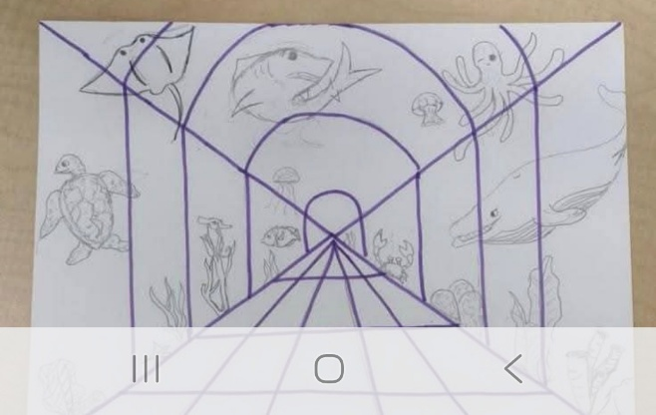

15h20 : Ecriture des devoirs
Pour vendredi 10 janvier :
Vocabulaire apprendre V7 (CM1) et V13 (CM2)
Calcul mental : Evaluation Double, moitié, triple, tiers Leçon CM4 (CM1), Complément à 100,1000… Leçons CM1, Triple, double, tiers, moitié Leçon CM4 (CM2)
Dictée non préparée n°14 revoir les leçons de grammaire et de conjugaison et la liste de mots n°7 (CM1/CM2)

15h30 : RECREATION APQ
15h45 : Défi maths
Obj : Travail en groupe, découverte en groupe de nouvelles notions
SCRATCH
15h45 : Défi maths
Obj : Travail en groupe, découverte en groupe de nouvelles notions
SCRATCH

